DALLMER Raumspar-Siphon 121

Dallmer

Eigenschaften

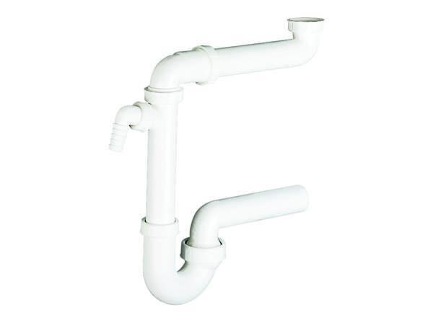

Montageart

Wandaufbau/Wandmontage

Werkstoff

Kunststoff

Nennweite DN

40,00 - 50,00